P&P organizza una sessione di team building
Ultimamente sempre più spesso all’interno delle aziende strutturate si parla dell’importanza del “gruppo”.
Contribuire a far conoscere le persone in modo approfondito, stimolare ed aumentare la collaborazione, costruire e potenziare relazioni interpersonali, creare un clima di fiducia e di stima.
Sviluppare la creatività, l’ascolto, l’empatia, la motivazione, la coesione, l’integrazione, la leadership.
Lavorare per obiettivi, conoscere e riconoscersi nella mission e nei valori aziendali, valutare ed apprezzare attitudini, competenze e potenzialità dei singoli individui.
Il gruppo che si deve sentire una vera “squadra”!!!!

Questa è la ricetta per poter creare una mentalità vincente, al passo con le esigenze sempre crescenti e la soddisfazione dei clienti!!!!

P&P ha organizzato qualche giorno fa una prima sessione di team-building, inserita in un percorso formativo che porterà “la squadra” a pianificare altre uscite future, in cui la componente “formativa” si è associata alla componente “ludica”.
L’occasione è stata una giornata passata al Rafting Republic di Aosta.
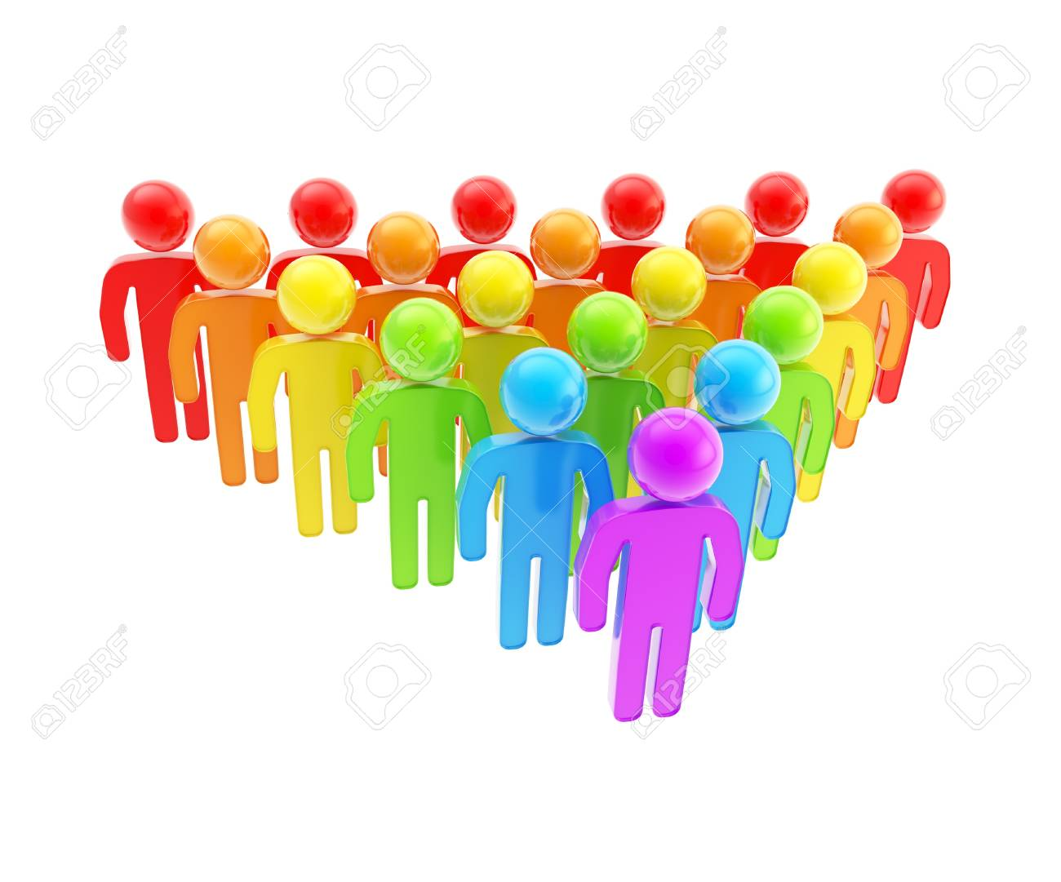
Poche azioni hanno dimostrato tanto potere di aggregazione, attività completamente diverse da quelle di routine, un cambio radicale del contesto e la necessità primaria di unire le forze per perseguire un obiettivo comune.
Un’esperienza unica, divertente, ma anche molto appagante sotto tutti i punti di vista!!!

